Утверждена постановлением Администрации
(наименование документа об утверждении,
включая наименования
Пестяковского муниципального района
органов государственной власти или органов
местного самоуправления,
Ивановской области
принявших решение об утверждении схемы
или подписавших соглашение о
перераспределении земельных участков)
от __________ № ______
Схема расположения земельного участка или земельных участков на кадастровом плане территории
Условный номер земельного участка _37:12:021303:ЗУ1
(указывается в случае, если предусматривается образование двух и более земельных участков)
Площадь земельного участка 701 м²
(указывается проектная площадь образуемого земельного участка, вычисленная с использованием технологических и программных средств, в том числе размещенных на официальном сайте федерального органа исполнительной власти, уполномоченного Правительством Российской Федерации на осуществление государственного кадастрового учета, государственной регистрации прав, ведение Единого государственного реестра недвижимости и предоставление сведений, содержащихся в Едином государственном реестре недвижимости, в информационно-телекоммуникационной сети "Интернет" (далее - официальный сайт), с округлением до 1 квадратного метра. Указанное значение площади земельного участка может быть уточнено при проведении кадастровых работ не более чем на десять процентов)

Обозначение характерных точек границ | Координаты, м  (указываются в случае подготовки схемы расположения земельного участка с использованием технологических и программных средств, в том числе размещенных на официальном сайте. Значения координат, полученные с использованием указанных технологических и программных средств, указываются с округлением до 0,01 метра)
 | Х | У
1 | 2 | 3
н1 | 275196.72 | 2313644.56
н2 | 275201.19 | 2313664.33
н3 | 275173.28 | 2313669.92
н4 | 275166.58 | 2313671.43
н5 | 275161.63 | 2313652.82
н6 | 275167.78 | 2313651.44
н1 | 275196.72 | 2313644.56
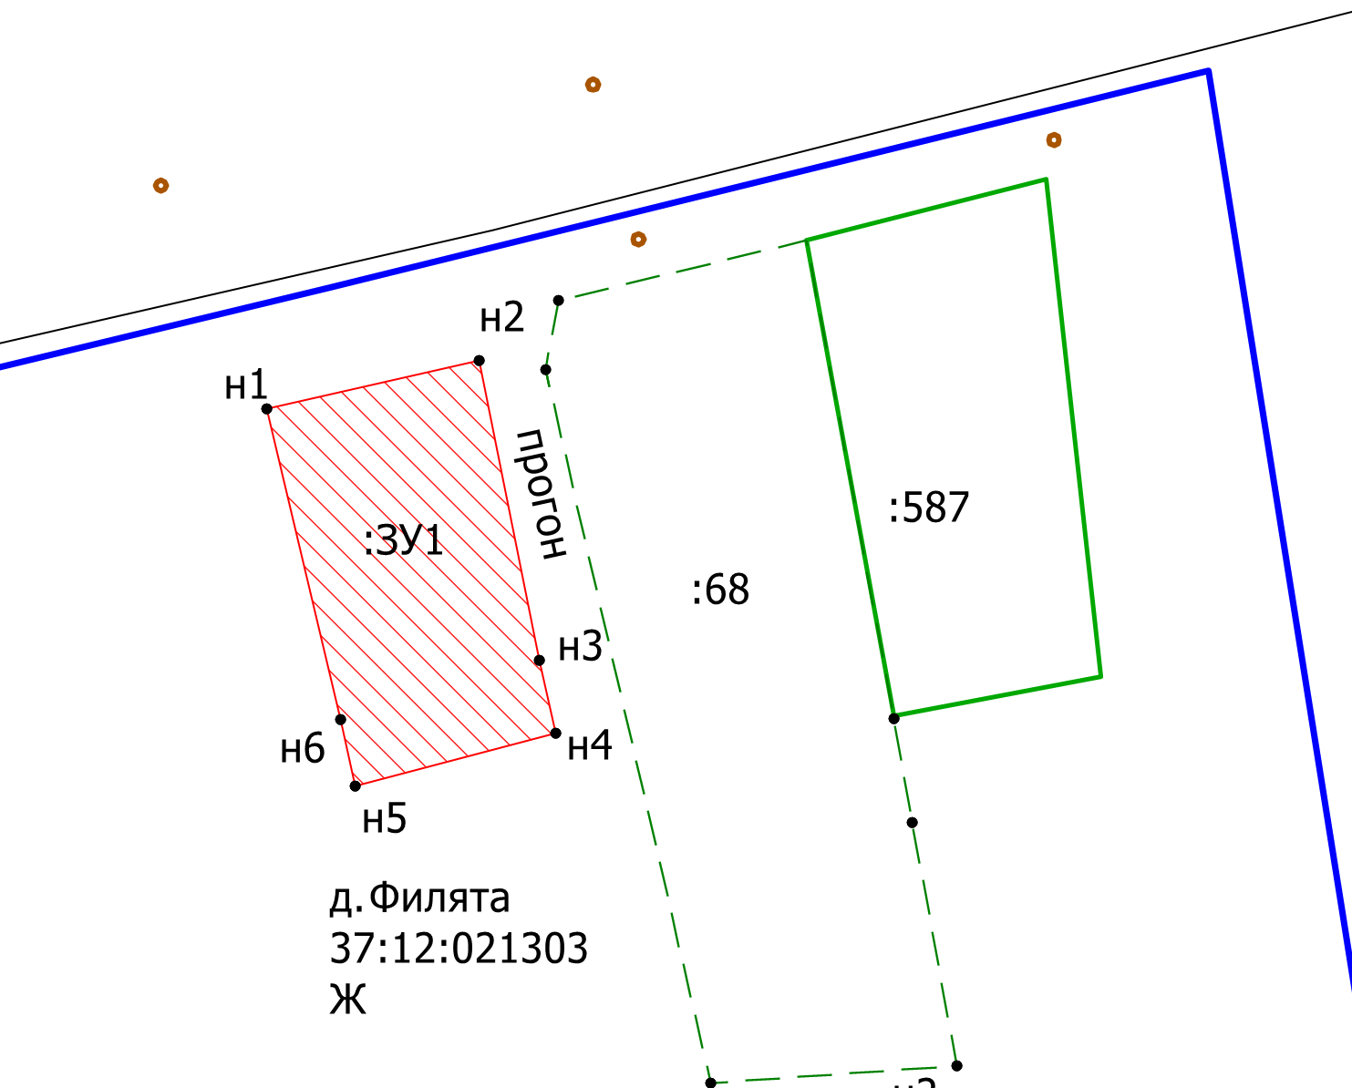
Масштаб 1 : 1000 Условные обозначения:
- Границы земельного участка, установленные (уточненные) при проведении кадастровых работ

